ВЫПУСКНАЯ КВАЛИФИКАЦИОННАЯ РАБОТА
На тему: Моделирование системы автопарковки автомобиля.

Выполнил студент группы ЭВТ-16-1бЛФ
Владимиров Вадим Сергеевич

Руководитель Пирожкова Екатерина Владимировна

РЕФЕРАТ
Выпускная квалификационная работа состоит из 3 глав, 48 стр., 9 рис., 2 табл., 10источников,.
Ключевые словаавто парковка, ParkAssist, система интеллектуальной парковки автомобиля.
«Разработка модели системы автопарковки.
Объектом исследования является безаварийной функционирование автомобиля при движении по маршруту.
Предметом исследованиявыпускной квалификационной работы является прогнозирование возникновения опасных режимов функционирования при движении по траектории.
Цель работы: является разработка алгоритма следования автомобиля по маршруту построение и прогнозирования опасных режимов при движении по заданной траектории.

СОДЕРЖАНИЕ
Введение 3
1 Аналитическая часть 6
1.1 Обзор литературы 6
1.2 Описание 9
1.3 Постановка задачи построения пути 27
1.4 Постановка задачи безаварийного движения 27
Выводы по разделу 1 29
2 Теоретическая часть 31
2.1 Планирование пути 31
2.4 Метод определения траектории 32
2.5 Вычисление траектории 32
2.8 Прогнозирование возникновения опасных режимов 33
2.9 Определение характерных значений измеряемых показателей 34
2.9.3 Определение значений параметров рулевого управления 34
Выводы по разделу 2 35
3 Практическая часть 36
3.1 Алгоритм поиска локального пути 36
3.3 Алгоритм избегания наезда на препятствие 37
3.4 Алгоритм избегания застревания в яме 40
3.5 Алгоритм избегания пробуксовки 41
3.6 Алгоритм следования по маршруту 43
Выводы по главе 3 45
Заключение 46
Список использованных источников 47

ВВЕДЕНИЕ
Актуальность.Большой интерес представляет собой вопрос, касающийся автоматического проложения и последующего передвижения по траектории наземного транспортного средства. Некоторые из ведущих компаний уже рассматривают вопросы о реализации или реализовали на данный момент идею об автоматически передвигающихся автомобилях. Такие компании, как Google, BMW, Volvo реализовали данную идею. Так же частично реализованной идеей является функция автопарковки автомобилей. Функция автопарковки полностью управляет движением автомобиля: поворотом колес, скоростью, торможением. Так же автоматическое передвижение представляет интерес и в других отраслях, таких как медицина, туризм, сфера продаж.
Основываясь на этом, можно прийти к выводу, что интерес к данной теме имеется и построение систем, обеспечивающих безаварийное локальное передвижение, имеет коммерческий и научный интерес и является весьма актуальнойна сегодняшний день.

Научная новизна данной выпускной квалификационной работы заключается в реализации модели прогнозирования опасных режимов при движении по траектории на основании мониторинга данных с датчиков.
Цельюявляетсяразработка алгоритма следования автомобиля по маршрутупостроение и прогнозирования опасных режимов при движении по заданной траектории.
В работе были поставлены следующие задачи:
- обзор источников на заданную тему;
- обзор методов нахождения функции поверхности;
- выбор способа расчёта движения по поверхности;
- расчет траектории движения по поверхности;
- создание модели выбора и построения траектории движения;
- определение перечня опасных режимов функционирования;
- определение перечня измеряемых показателей;
- определение значений измеряемых показателей, характерных для аварийных ситуаций;
- создание модели избегания опасных режимов
- мониторинг параметров при движении по траектории.
Объектом исследованияявляетсяразработка алгоритма следования автомобиля по маршрутупостроение и прогнозирования опасных режимов при движении по заданной траектории.
Предметом исследованиявыпускной квалификационный работы является разработка алгоритма поиска траектории, разработка алгоритма избегания опасных режимов функционирования, разработка алгоритма оповещения об опасных режимах функционирования.
Практическая значимость заключается в получении модели прогнозирования опасных режимов функционирования, поискаалгоритма траекториипри движении автомобиля.
В первом разделе приведен обзор литературы на заданную тему, производится описание технических параметров, постановка задачи локального движения по траектории и постановка задачи безаварийного функционирования.
Во втором разделе производится выбор метода оптимизации, выбор способа определения функции поверхности, производится выбор метода расчета траектории, определение методов прогнозирования опасных режимов функционирования.
В третьем разделе осуществляется создание модели построения и выбора оптимальной траектории движения, создание модели прогнозирования опасных режимов.
В заключении обозначены теоретические и практические выводы по проведенным исследованиям и разработкам модели прогнозированияопасных режимов при локальном движении по траектории, так же обозначена перспектива развития данной темы.

1 Аналитическая часть

1.1 Обзор литературы
Вопрос автономного движение наземного транспорта так же можно встретить в различных научных публикациях. Например, в статье [1]автомобиль не использует никаких данных о поверхности, кроме информации «можно ехать / нельзя ехать», если видит препятствие. Препятствия ищутся в заданном квадрате на прямой следования до конечной точки, если препятствие не «касается» и имеется запас для прохождения мимо препятствия, то по данному месту прокладывается траектория. Далее строится траектория движения. Если двигаться по прямой, то строится прямая, которая делится на отрезки. Если необходимо огибать препятствия, то строится кривая Безье 2 порядка. В случае кривой Безье, далее производится дискретизация траектории с определенным шагом и производится аппроксимация кусочно-линейными функциями.
А в работе авторов [2] считываются данные с акселерометра и гироскопа. Происходит разбиение осей на сегменты. Затем, по движению объекта по поверхности, собирается описание поверхности для дальнейшей классификации. В дальнейшем, базируясь на классификации данных о поверхности, строится траектория. Вычисления происходят с помощью нейронной сети Хопфилда. В ходе вычислений сетью решается вопрос о дальнейшем движении.
В статье [3] осуществляется построение узлов-препятствий на пути движения. Точки, по которым движется автомобиль, назначает пользователь. Так же назначаются статические препятствия. В силу возможных динамических препятствий, назначаются стоимости узлов, которые соответствуют препятствиям. В стоимость узла включаются наименьшая стоимость приближения к препятствию и эвристическое приближение стоимости пути к цели от текущего положения. Во избежание столкновения с динамическим препятствием: остановиться и продолжить движение после исчезновения препятствия или же изменить скорость, чтобы избежать столкновения. Принятие решения строится на нечеткой логике.
В работе [4] строится заранее опорная траектория, по которой следует автомобиль. Для каждой точки, которую необходимо обогнуть и которая появляется по пути следования по опорной траектории, строится обходная траектория в виде кубического параметризированного сплайна, которые задаются значениями функции в узлах и значениями первых или вторых производных на границах отрезков, что обеспечивает гладкость криволинейной траектории. Каждое колесо имеет своё управление. Путем вычислений определяется скорость движения колес, их угол поворота или торможение.
Вопрос безаварийного движения так же рассматривается во многих работах. В статье [5] безаварийное движение осуществляется с помощью сопоставления векторов текущего движения и требуемого, в случае несовпадения векторов допустимых значений линейных и угловых координат и скоростей происходит переход к ручному управлению платформы.
В статье [6] безаварийное движение рассматривается по отдельности для каждого аварийного случая. Так, для избегания столкновения с каким-либо объектом отслеживаются расстояния до ближайших объектов впереди и позади и по бокам данного, а так же скорость движения данного объекта. Далее происходит вычисление функций принадлежности для входных данных той или иной аварийной ситуации и определяется вероятность аварии. В случае каждой из диапазонов вероятностей заранее определен перечень действий. Вся модель выстроена на нечёткой логике.
В работе [7] предотвращение аварийных режимов функционирование предлагается рассматривать поэлементно. На основании имеющихся элементов платформы осуществляется контроль следующих параметров: наезд на препятствие (тактильный датчик), низкий запастоплива (датчик запаса топлива), неисправность исполнительных механизмов (энкодерыколес, датчик давления в шинах), продолжительная работа в предельных режимах, недостаточная удаленность от «опасных» объектов. Задача избегания опасных режимов функционирования разбивается на 2 подзадачи: избегание внешних режимов и внутренних.
Что такое интеллектуальная система автоматической парковки:
Парковка автомобиля является, пожалуй, самым распространенным маневром, вызывающим затруднения для водителей, особенно неопытных. Но не так давно в современные автомобили стала устанавливаться система автоматической парковки, призванная существенно упростить жизнь автомобилистам. 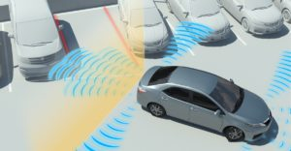
Рисунок1-пример автопарковки

Система автоматической парковки представляет собой комплекс датчиков и приемников. Они сканируют пространство и обеспечивают безопасную парковку с участием или без участия водителя. Автоматическая парковка может быть выполнена как перпендикулярно, так и параллельно.
Первой подобную систему разработала компания Volkswagen. В 2006 году была представлена инновационная технология ParkAssist на автомобиле VolkswagenTouran. Система стала настоящим прорывом в автомобильной индустрии. Автопилот сам выполнял маневры по парковке, но возможности были ограничены. Через 4 года инженеры смогли усовершенствовать систему. В настоящее время она есть во многих марках современных автомобилей.
Главной целью автоматической парковки является снижение количества мелких ДТП в условиях города, а также помощь водителям в паркинге автомобиля в ограниченном пространстве. Автопарковка включается и выключается водителем самостоятельно, по необходимости.

1.2 Описание
Внешний вид показан на рисунке 2. Технические характеристики, её физические характеристики и параметры, приведены в таблице 1.
Таблица 1 – Технические характеристики
Характеристика | Значение
Расход топлива | От 8 до 10 на100км
Скорость перемещения | 185км/час
Аккамулятор | 62 А•ч
Мощность двигателя | 106л.с
Габаритные размеры | 4410/1764
Полная масса | 1653 кг.
Полная грузоподъемность | Больше 350 кг.
Вместительность топливного бака | 55 литров
Колесная формула | 4х2

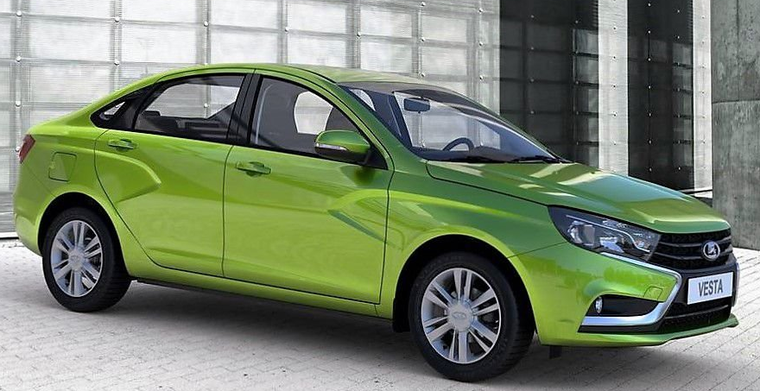

Рисунок 2 – Внешний вид

Парковка автомобиля является, пожалуй, самым распространенным маневром, вызывающим затруднения для водителей, особенно неопытных. Но не так давно в современные автомобили стала устанавливаться система автоматической парковки, призванная существенно упростить жизнь автомобилистам.
Большинство автопроизводителей разрабатывают собственные системы, но все они имеют в своем составе определенные элементы, среди которых:
- блок управления;
- ультразвуковые датчики;
- бортовой компьютер;
- исполнительные устройства.
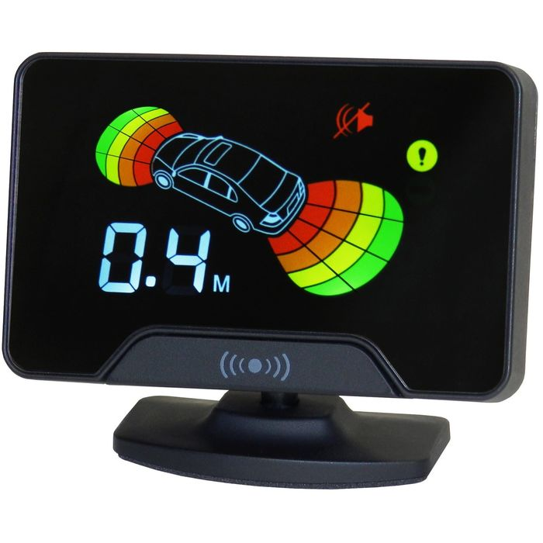
Рисунок 3-бортовой компьютер

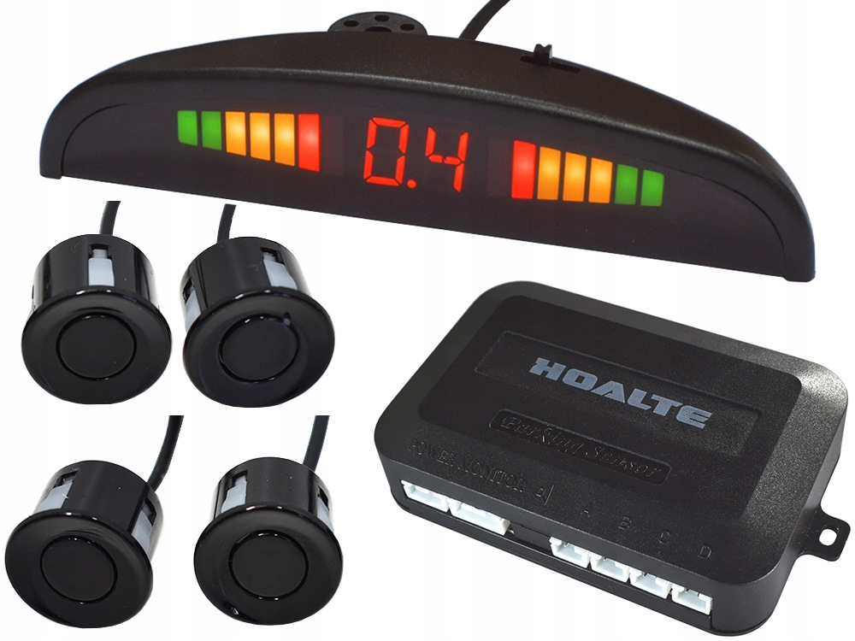
Рисунок 4-парктроники

Не каждый автомобиль может быть оборудован функцией автопарковки. Для оптимальной работы в комплектацию должны входить электроусилитель руля и автоматическая коробка передач. Датчики схожи с датчиками парктроника, но имеют повышенный радиус действия. Разные системы отличаются количеством датчиков. Например, известная система ParkAssist имеет 12 датчиков (по четыре спереди и сзади, остальные — по бортам автомобиля).
При активации системы начинается поиск подходящего места. Датчики сканируют пространство на расстоянии 4,5-5 метров. Автомобиль движется параллельно ряду других авто и как только будет обнаружено место, система оповестит об этом водителя. От скорости движения зависит качество сканирования пространства.
При параллельной парковке водитель должен выбрать сторону, с какой нужно искать подходящее пространство. Также режим парковки нужно включить за 3-4 метра до желаемого места и проехать это расстояния для сканирования. Если водитель пропустил предложенное место, то поиск начинается заново.
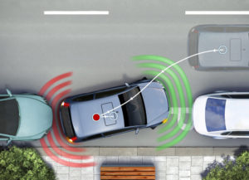
Рисунок 5-паралельная парковка.
Параллельная парковка
Далее, начинается сам процесс парковки. В зависимости от конструкции, может быть два режима парковки:
автоматический;
полуавтоматический.
В полуавтоматическом режиме водитель регулирует скорость автомобиля педалью тормоза. Холостого хода хватит для постановки на стоянку. В процессе парковки рулевое управление и система курсовой устойчивости находится под контролем блока управления. На экране информационного дисплея появляются подсказки для водителя о необходимости остановиться или переключить передачу для движения вперед или назад. Маневрируя, используя усилитель руля, система без труда правильно и безопасно припаркует автомобиль. В конце маневра специальный сигнал оповестит об удачной операции.
Автоматический режим позволяет полностью исключить участие водителя. Будет достаточно только нажать кнопку. Система сама найдет место и выполнит все маневры. Под контролем блока управления будет усилитель руля и АКПП. Водитель даже может выйти из машины и наблюдать за процессом со стороны, запуская и отключая систему с пульта управления. Также можно в любой момент перейти в полуавтоматический режим.
Как и любая техника, система парковки может ошибаться и работать некорректно.
На точность определения места парковки может повлиять положение соседних автомобилей. Оптимально они должны стоять параллельно бордюру и не превышать отклонения относительно друг друга, а также парковочной линии в 5°. В итоге для правильной парковки угол между автомобилем и парковочной линией не должен превышать 10°.
В режиме поиска парковочного места боковой интервал между припаркованными автомобилями должен быть не меньше 0,5 метра.
Наличие прицепа у соседних машин также может привести к ошибке определения места.
Большой клиренс у крупногабаритных автомобилей или грузовиков может привести к ошибке сканирования. Датчики могут просто не заметить его и расценить как пустое место.
Стоящий на парковке велосипед, мотоцикл или мусорный бак под определенным углом может не попасть в обзор датчиков. Сюда же относятся автомобили с нестандартным кузовом и формой.
Погодные условия, такие как ветер, снег или дождь, могут исказить ультразвуковые волны.
Преимущества и недостатки
Как и у многих инноваций у данной функции есть свои плюсы и минусы. К плюсам можно отнести следующее:
правильная и безопасная парковка автомобиля даже без достаточных навыков водителя;
на поиск парковочного места и парковку уходит меньше времени. Автомобиль сам находит место парковки и может припарковаться в пространство, где до соседних машин остается 20 см;
можно управлять парковкой на дистанции при помощи пульта управления;
система запускается и выключается нажатием одной кнопки.
Но также есть и свои минусы:
автомобили с системой автоматической парковки стоят дороже в сравнении со схожими автомобилями без нее;
чтобы система работала, автомобиль должен соответствовать техническим оснащением (усилитель руля, АКПП и т.д.);
в случае поломки или утери элементов системы (пульт, датчики), восстановление и ремонт обойдется дорого;
система не всегда правильно определяет возможности для парковки и для её корректной работы должны быть соблюдены определенные условия.
Автоматическая парковка во многом стала прорывом в автомобильной индустрии. Она значительно облегчает парковку в загруженном ритме крупных городов, но также имеет свои недостатки и условия эксплуатации. Бесспорно, это полезная и практичная функция современных автомобилей.
Система автоматической парковки автомобиля отдалённо напоминает автопилот, используемый в самолёте. Относительно недавно производители автомобилей начали устанавливать оборудование, полностью автоматизирующее процесс парковки транспортного средства. Водители встретили появление системы с большим интересом. Автоматическая парковка начала обретать всё большую популярность среди автолюбителей.
Количество компаний, решивших использовать систему автоматической парковки в новых моделях машин, увеличивалось в геометрической прогрессии. Если первые модели устройств имели некоторые огрехи, то последние решения в области автоматизированной парковки отличались безукоризненной точностью реализации. С ними удобно и легко работать. Водитель быстро привыкает к автомобильному автопилоту, но всё равно после сотни успешных попыток парковки не перестаёт удивляться филигранности его работы.
Каждый крупный автопроизводитель обзавёлся собственной разработкой системы автоматической парковки машины. В разных марках машин они имеют различные названия. Принцип работы системы остаётся неизменным – полностью автоматизировать процесс парковки машины.
Несмотря, на собственные уникальные разработки автомобильных концернов, касающихся внедрения системы автоматической парковки их принцип работы практически одинаков. В его основе лежит минимальное участие водителя в парковке машины.
Ранее ему приходилось выполнять множество манипуляций с рулевым колесом, и успешность парковки зависела от наличия достаточного опыта. Теперь все движения рулевого колеса контролируются специальным блоком управления, работающим по специальным алгоритмам.
Водителю для активизации системы автоматической парковки достаточно заехать на стоянку. Нужно остановиться и нажать заветную кнопочку активизации автопилота парковки. Можно установить специальное приложение для мобильного телефона.
Сигнал получен и теперь все системы управления машиной переходят под контроль электроники. «Умная» система самостоятельно выбирает дальнейшую траекторию движения, регулирует повороты колёс машины и водителю остаётся только сидеть, сложив руки.
Его участие в работе системы парковки заключается в её активизации. Специалисты уже давно заметили, что наибольшую сложность у водителей вызывает боковая парковка. Она требует навыков, доведённых до автоматизма. Если водитель теряется и начинает нервничать, время парковки неумолимо затягивается. Зачастую подобные действия приводили к образованию затора на дороге.
Система автомобильной парковки автомобиля состоит из нескольких основных компонентов. Их слаженная работа гарантирует успешную и быструю парковку автомобиля. В состав системы автоматической парковки входят:
Ультразвуковые датчики
Обеспечивают ориентацию автомобиля в пространстве. Они его «глаза» и «уши». Определяют расстояние до движимых и недвижимых объектов. Их количество может быть различным в зависимости от модели системы.
Датчики размещаются по периметру машины. Чем их больше, тем лучше. Они сканируют окружающую обстановку и передают сигнал на блок управления. Дальность действия в среднем превышает 4 метра.
Блок управления автопарковки
Является «головным мозгом» системы. Ему поступают сигналы от ультразвуковых датчиков. Он их обрабатывает и задействует прочие системы управления автомобилем для успешной парковки.
Система курсовой устойчивости машины
В режиме автопарковки контролируется блоком управления. Отвечает за удерживание машины в заданной траектории движения.
Двигатель
Переходит под полный контроль системы автомобильной парковки. Регулируется число оборотов и контролируется интенсивность подачи топлива.
Рулевое управление
Вращение рулевого колеса осуществляется на основании сигналов, переданных ультразвуковыми датчиками. Его интенсивность определяется системой парковки автомобиля в режиме реального времени. Участия водителя не требуется.
Автоматическая коробка передач
Переходит под контроль автопарковки. Переключение между режимами «парковка» и «драйв» ведётся под управлением электроники.
В целях безопасности и исключения аварийных ситуаций водитель, как и лётчик в любой момент способен взять управление на себя. Многочисленные тесты показали высокую надёжность последних автоматических систем парковки. Они удобны и безопасны в использовании.
Что ждёт водителей с развитием системы автоматической парковки машины?
Развитие технологий в автомобилестроении идёт небывалыми темпами. Многие компании теряют былую славу традиций автомобильного производства и уступают «место под солнцем» новичкам. Известная компания Илона Маска «утёрла» нос скептикам и посрамила маститых автомобильных производителей. Их «Тесла» ушла далеко вперёд, и догнать её аналогичным разработкам будет сложно.
Будущее за системами глобальной автоматизации жизни человека. Автомобиль не сможет избежать этой участи. Рано или поздно, но профессия водителя вымрет, как мамонты в эпоху глобального похолодания. Это будет эпоха глобального электронного управления, построенного на алгоритмах полной автоматизации.
Система автоматической парковки - является первым робким шагом к полной автоматизации управления автомобилем. Компания Google уже давно ведёт работы в этом направлении и уже достигла впечатляющих результатов. Они создали целый искусственный город для испытания автомобилей без водителей.
Любое упрощение жизни водителя за рулём встречается всеми положительно. Машина наполнена системами автоматизации и контроля. Пользоваться автоматической парковкой нужно и можно, но не стоит забывать о водительских навыках. Без использования они притупляются как нож, которым давно не пользовались.
Парковка является не самым простым маневром, который постоянно приходится выполнять водителю. В интернете можно найти кучу приколов на эту тему, потому как автовладельцы могут бросать своих железных коней в самых разных местах. Часто ставить машину в условиях больших городов не так и просто. Огромную помощь в этом нелегком деле может оказать система автоматической парковки автомобиля.
Что это за система?
Предназначение и задачи, для которых сделана эта система, понятны из названия. Благодаря ней можно припарковать машину в автоматическом режиме.
Разные производители устанавливают на автомобили своего производства системы автопарковки и называют их по-разному, но это не меняет суть.
Устройство системы автоматической парковки
Вне зависимости от названия, элементы и устройство, которые применяются при разработке таких систем, одинаковы. В систему включаются следующие комплектующие:
Ультразвуковые датчики;
Панель индикации и управления;
Исполнительные устройства;
Датчики, которые применяются в интеллектуальном парковочном устройстве, похожи на другие изделия схожего назначения и отличаются повышенной дальностью действия. Количество этих элементов может быть самым разным, но на всех машинах с системой автопарковки датчики стоят со всех сторон.
Чтобы запустить систему автоматической парковки автомобиля, достаточно нажать на кнопку на панели приборов или на брелке с ключами.
Для полноценной работы системы машина должна быть оборудована дополнительными системами и устройствами, а именно:
Система управления двигателем;
Электромеханический усилитель рулевого управления (ЭМУР);
Просто купить и установить это устройство нельзя, потому как оно не будет работать. Для его работы необходима целая связка элементов и блоков, а также исполнительные механизмы. Система работает на небольшой скорости. Возле стоящих машин система ищет свободное место для парковки.
Величина парковочного места отличается в зависимости от . В среднем, это значение равно 80 см. – 1 метр. Когда появляется свободное место, система сигнализирует водителю, что здесь можно припарковаться. Когда система запущена, она берет управление машиной полностью на себя. Ориентируясь по сигналам и показателям приборов, система паркует машину на свободное место.
Система автоматической парковки – это не просто новая фишка автопроизводителей, а необходимая система. Такой подход к парковке нужно рассматривать как еще один шаг к безопасности на дорогах, во дворах и на стоянках. Также эта система призвана к тому, чтобы обеспечить порядок на парковочных местах.

Такое устройство помогает реализовать довольно сложный механизм автопарковки. Приблизительно на этой же технологии построен автомобиль, который может ездить без водителя.
Поговорим про современную систему автопарковки без помощи водителя - что это такое, для чего нужна и как работает. Что это такое
Внедряется технология рулевого управления, которая сама, с помощью многочисленных электронных датчиков и умного бортового компьютера, припарковывает авто. Вам даже не нужно рулить - машина всё сделает за Вас. Её главное отличие, что она может припарковать автомобиль в трудном месте, когда зазор между машинами не превышает 50 сантиметров. Система автопарковки на современных авто обучена параллельной или перпендикулярной парковки.
Система автопарковки - компьютерное устройство, встроенное в автомобиль. Датчики, передающие данные в компьютерный центр, расположены на внешних углах. Основные данные - информация о расстоянии.
Как работает
Для начала парковки с технологией само парковщика, необходимо подъехать к месту предполагаемой остановки. Затем включить систему и неспешно передвигаться в поисках подходящего места стоянки. Передвигаясь по автостоянке с включенным режимом автопарковки, при помощи установленных датчиков, компьютер вычисляет необходимое количество места для размещения авто.
При нахождении подходящего по размерам свободного пространства, компьютерные данные высвечиваются на экране. Если парковочное место кажется подходящим водителю, то остаётся подтвердить парковку, с помощью кнопок экрана.
По завершению предыдущих манипуляций, водителю следует отпустить руль, для передачи компьютеру права на управление транспортным средством В дальнейшем, водитель контролирует перемещение автомобиля при помощи педалей, наблюдает за парковочным процессом. В любую секунду, доступно прекращение, остановка процесса парковки.
Если от датчиков поступает уведомление, что парковочное место не подходит по размерам и надежно разместиться не получится, то ситуация передаётся на обозрение водителю, предлагаются варианты.
В парковочном режиме, ориентация компьютера зависит от расстояния и расположения других автомобилей. Учитывая факторы, системе предоставляется возможность, рассчитать для автомобиля место, подобающее расположению соседствующих машин.
Cистема авто парковки - это не далекое будущее. Уже сейчас на многих серийных автомобилях внедрена данная система, которая облегчает проблему с парковкой, особенно для начинающих автолюбителей. Кстати, помочь в парковке может не только компьютер, но и парковочное устройство - парктроник.
Автоматическая парковка автомобилей сейчас уже никого не удивляет, поскольку производители все больше внимания уделяют инновациям. Тот же VW (Skoda) создал собственную интеллектуальную без поддержки Nvidia, в отличие от небезызвестной Tesla. ВАГ (Шкода) проявил инициативу, создав своего Ассистента автоматической парковки, являющимся активным вариантом реализации подобной системы. Он отличается от прочих необходимостью минимального вмешательства со стороны человека, таким образом, производители могут похвастать такими собственными наработками как:
Skoda – Park Assistance
Opel – Advanced Park Assist;
Mercedes/Ford – Active Park Assist
BMW – Remote Park Assist System
Возможные разновидности систем автоматической парковки позволяют проводить параллельную и поперечную парковку благодаря уникальному алгоритму программирования. Изначально осуществлялся лишь один режим, то есть то ли параллельный, то ли поперечный. Однако это было лишь первыми шагами создателей систем автоматической парковки на пути к инновациям в автомобильной сфере.
Новые системы буквально подстраиваются под особенности автомобиля, то есть возможные углы поворота колес, скорость движения, габариты кузова и другие. Особенностью активных/пассивных систем являются ультразвуковые датчики вместе с центральным процессором, обеспечивающие автоматическую парковку автомобиля. В современных автомобилях предусмотрена установка порядка 12-ти единиц датчиков, признанное оптимальным количеством для работы.
Задействуется система посредством нажатия соответствующей кнопки на приборной панели или торпеде автомобиля. Сразу после нажатия, посылается электрический сигнал на специальные датчики, считывающие окружающее пространство. Датчики, получив информацию передают ее на коммутатор, просчитывающий оптимальную траекторию движения, необходимую мощность двигателя, передачу КПП и прочие особенности движения.
Работа автоматической парковки обеспечивается за счет электроники и она может работать непосредственно без участия человека. Пассивные лишь просчитывают маршрут, аналогично активным, но управлять парковкой придется водителю с водительского места.

Этапы работы системы
Автоматическая парковка автомобиля делится работу на два этапа:
1) Поиск места
Аналитика окружающего пространства является немаловажным фактором в работе, потому что маневры движения могут производиться и без участия водителя. Он удобно устраивается на водительском месте, в то время как система определяет место для маневра путем просвечивания окружающего пространства ультразвуковыми датчиками. Эти датчики используются для продольной парковки (до 40 км/ч) и поперечной (до 20 км/ч). При этом этап продольной и поперечной парковки избирается поочередно: то есть датчики считали поперечное и продольное положение, система дала добро и произошло смещение на определенное расстояние, затем снова происходит считывание и так далее.
2) Непосредственно парковка
Затем автоматическая парковка выбирает именно то доступное место, которое на 0,8 метра длиннее кузова автомобиля. Показатель в тексте указан усредненный и каждый производитель выбирает его на свое усмотрение. И автомобиль предоставляет водителю шанс или самостоятельно ставить транспортное средство на выбранное системой место, или возложить все на.

Непосредственный контрольСовременные парковочные системы за счет своих функциональных особенностей берут посылают специальные импульсы на различные составляющие автомобиля
дроссельная заслонка двигателя;
коробка переключения передач;
тормозную систему, в том числе клапана;
ЭУР и ГУР;
Водитель, конечно же в любой момент может включиться в работу, отключив при этом автоматизированную опцию, если ему что-то не понравилось или он просто решил своими силами припарковать автомобиль. Если же он решился положиться на автоматику, он смело выходит из машины, пока автомобиль будет самостоятельно парковаться в гараже, парковочном месте паркинге или открытой парковки. Стоит отметить, что для систем автоматической парковки не представляет сложности и плотный трафик на дороге, в случае парковки на обочине.
Автоматическая парковка автомобиля в качестве дополнительной опции является очень дорогим удовольствием и большинство производителей устанавливают его только на самые топовые комплектации на не самых бюджетных авто и даже не среднего ценового сегмента. Поскольку подобное удовольствие требует многих сил опытных специалистов, то и его цена соответствует затратам. Уровень безопасности каждый бренд гарантирует от себя, причем благодаря существующим системам автоматической парковки, автомобильные инженеры сумели возложить ряд задач водителя на средства автоматики.
Парковка – не самый простой маневр, который приходится выполнять водителю, но она является неотъемлемой частью всего процесса управления транспортным средством. Где и как только не оставляют машины, занимая при этом тротуары, детские площадки и проезжую часть. А порой ставить автомобиль приходится в таких сложных условиях, при которых недостаток места – не самое главное препятствие. Значительную помощь в этом процессе способна оказать система автоматической парковки.
Что это такое
Назначение, а также выполняемые задачи, для которых она создана, определены в самом ее названии. Она позволяет в автоматическом или автоматизированном режиме (подавая сигналы водителю) припарковать автомобиль как параллельно, так и перпендикулярно проезжей части.
Подобный подход реализован многими автопроизводителями, причем изделия, при помощи которых он выполняется, имеют различные названия. К примеру, для машин производства Volkswagen подобная парковочная система называется parkassist, а вот на Тойотах и Лексусах – intelligentparkingassistsystem. Однако, независимо от названия, ее функции остаются неизменными.
Среди них стоит упомянуть:
управляющий блок;
ультразвуковые датчики;
панель управления и индикации;
исполнительные устройства.
Датчики, которые использует интеллектуальное парковочное устройство, аналогичны применяемым в других изделиях подобного назначения, но отличаются повышенной дальностью действия. Как parkassist, так и любая другая подобная интеллектуальная система запускается вручную, т.е. при необходимости выполнить парковку, устройство нужно включить, для чего используются соответствующие кнопки на панели автомобиля.
Как работает интеллектуальная система автоматической парковки
Для полноценной ее работы автомобиль должен быть оборудован дополнительными устройствами и системами, такими как:
обеспечения курсовой устойчивости автомобиля;
управления двигателем;
ЭМУР (электромеханический усилитель рулевого управления);
АКПП.
Однако в чистом виде подобные устройства не могут быть использованы, для их работы нужны дополнительные элементы связи с блоком парковки, а также исполнительные механизмы, например, для изменения положения руля, т.е. необходимо рулить автомобилем. Работает подобная интеллектуальная парковка таким образом – при движении авто на невысокой скорости, вдоль стоящих машин, датчики ищут свободное место.
Его величина в парковочных устройствах у разных производителей может отличаться, для parkassist считается достаточным, когда оно больше длины авто на 0,8 метра, в некоторых других используется значение один метр.
При наличии свободного места водителю поступает информация, что здесь можно остановиться. После включения система берет управление автомобиля на себя, после чего, ориентируясь по сигналам, от датчиков, начинает процедуру автоматической парковки на свободное место.
При этом центральный блок parkassist передает необходимые сигналы в соответствующие исполнительные механизмы, вследствие чего выполняется определенная программой процедура маневров. Само это действие может осуществляться для параллельного или перпендикулярного расположения машины на стоянке, при присутствии водителя в салоне авто или его отсутствии. В последнем случае процедура может быть запущена с брелка. В случае необходимости, водитель может и отказаться от помощи parkassist, в этом случае вся процедура парковки автомобиля будет проведена в ручном режиме.
Не стоит воспринимать такую идею, просто как очередное чудачество, и желание автопроизводителей выделиться среди других. Подобный подход к парковке автомобиля, необходимо рассматривать как составную часть общей концепции повышения безопасности и создания интеллектуальной системы управления.
Такое устройство в составе авто, как система для выполнения автоматической парковки, в достаточной мере удобно и позволяет успешно реализовать подобный, достаточно сложный, элемент управления автомобилем. Кроме того, parkassist можно рассматривать как часть будущей системы полного управления машиной без помощи человека.

1.3 Постановка задачи построения пути
Разрабатываемая система предназначена для использования в следующих условиях внешней среды.Движение проходит по пересеченной местности, дорогам и заключается в решении поставленных перед ней задач. Представлен алгоритм следования автомобиля по нужному заданному маршруту посещение с заданной точностью, гарантируя соблюдение заданных параметровограничения по внутренним параметрам и характеристикам.Планируемая траектория, в соответствии с которой
движение между указанными параметрами должно быть оптимальным взначении критерия, заданного оператором.
Местность характеризуется наличием различных типов земельных участков
поверхности с различными уклонами относительно горизонтальной плоскостиналичие статических и динамических объектов [9]. Информация о типе, наклон поверхности и расположение статических объектов.Но может и не соответствовать действительности. Распознавание в процессе эксплуатации создаются статические и динамические объекты подсистема технического зрения, а затем результаты распознаванияпередается в программу. Процесс планирования траектории долженучитывайте наличие объектов и обеспечьте предотвращение столкновенийплатформы вместе с ними.Формализация понятия типа рельефа местности в работе заключается в его препятствие.

1.4 Постановка задачи безаварийного движения
Для того чтобы не допустить чрезвычайной ситуации, необходимоконтролировать параметры от датчиков. Определить переченьпотенциальных угроз для корректного функционирования, необходимо разобраться с источниками угроз.
1) Наезд на препятствие. Потому что препятствия могут быть не только статическими, но также и динамическими, существует реальная угроза того, что этот тип препятствия на пути следования автомобиля, не распознается при передача от СТЗ и дальномеров.
2) Яма. Так как погружение в яму может привести к повреждению
конечно, необходимо тщательно преодолевать такого рода препятствия. Для
для начала нужно определить тип поверхности, на которой происходит движение. Когда при движении по дороге необходимо оценить глубину ямы если это разрешено автомобиль должен замедлить ход и ехать дальше. При движении на грунтовой поверхности дорожная яма представляет собой потенциальную угрозу и лучше избегать яму, потому что земля может провалиться и привести к застраиванию автомобиля.
3) Проскальзывание/пробуксовка. Не всегда на поверхностидвижение осуществляется совершенно. Поэтому может случиться так, что платформа просто не сможет осуществлять движение по поверхности из-за плохого сцепления или рыхлость дороги. Также можно попасть в препятствие который не был определен СТЗ и дальномером.
4) Колебания. По типу и характеру вибраций вы можете определить
состояние машины, возможные проблемы и т.д. Поэтому, когда
превышение или понижение уровня вибраций требуется для выявления нужной неисправности. Методы, с помощью которых удастся избежать опасности, базируются на данных, получаемых с датчиков.

1) Избегание наезда на препятствие. С целью выявления текущей опасности необходимо, чтобы один дальномер не принимал участия в построении матрицы вероятностей встретить препятствие, а выявлял препятствия непосредственно перед автомобилем. В случае выявления препятствия, необходимо сделать остановку на 10 секунд, чтобы, если препятствие динамическое, оно удалилось, а если препятствие остается, то объехать его. Объезд осуществляется с помощью построения новой траектории движения с новой картой вероятности встретить препятствие.
2) Яма. Для того чтобы не застрять в яме, необходимо иметь данные о параметрах ямы и типе дорожного покрытия. В случае движения по асфальтированной дороге при глубине ямы не более максимально возможного преодолеваемого подъема необходимо снизить скорость и продолжить движение. В случае глубины ямы больше необходимого или же при движении по грунту необходимо объехать яму и продолжить движение. Яма в данном случае расценивается как препятствие и объезжается по схожему алгоритму.

3) Проскальзывание/пробуксовка. Для выявления этого вида опасности необходимо сравнивать текущее значение оборотов колес с ожидаемым значением, вычисляемым программным путем. В случае расхождения реальных и ожидаемых оборотов колес необходимо либо снизить число оборотов, либо увеличить, в зависимости от разности.
4) Вибрации. Для этого необходимы данные с датчика удара и при превышении или понижении уровня вибраций тут же вывести сообщение о потенциальной неисправности.
Таким образом, задача избегания опасных режимов функционирования машины сводится к постоянному мониторингу параметров и отслеживанию соответствия поступивших данных допустимым. В случае отклонения от нормы необходимо определить характер несоответствия.

Выводы по разделу 1
В первом разделе произведен обзор литературы на заданную тему, так же приведен обзор технических характеристик, необходимых для построения модели прогнозирования возникновения опасных режимов функционирования при автономном движении по траектории. Так же была выполнена постановка задачи построения пути и постановка задачи безаварийного функционирования с перечислением возможных аварийных ситуаций.

2 Теоретическая часть

2.1 Планирование пути
Алгоритм осуществления автопарковки предлагается следующий. После того, как водитель нажал кнопку автопарковки, автомобиль анализирует сигналы, поступающие с дальномеров. Параллельно с камер заднего и переднего вида изображение транслируется на экран для водителя. Система анализирует возможность парковки автомобиля с учётом габаритов, изначально запрограммированных в системе. Парковочное место должно превышать габариты автомобиля в длину на 1 метр и в ширину на 0,8 метра. После того, как на основании расстояний до ближайших препятствий оценена возможность парковки в заданном месте, системой определяется расстояние, на которое необходимо осуществить движение, назовём её конечной точкой. Так же система учитывает вектора направления движения автомобиля, которые поступают с систем безопасности. В общем случае может существовать несколько допустимых траекторий движения автомобиля, и некоторые из них могут быть признаны более предпочтительными, чем другие. Для формализации отношения предпочтительности могут быть использованы различные критерии.
Таким образом система будет передавать данные рулевой системе без учёта регулировки скорости, так как при работе данной системы ограничения скорости движения автомобиля можно задать как константу.
Одним из возможных критериев является ожидаемое время, требуемое на преодоление пути машиной. Такой критерий хорошо сочетается с представлением об эффективном передвижении аппарата, однако существуют сложность на пути к его применению (например, при использовании на не асфальтированной дороге).

2.4 Метод определения траектории
Поскольку машина имеет много радиусов циркуляции, обозначаемых как Rc, определение допустимых траекторий может быть определено итеграцией, так как число Rc не очень велико.
Минимальный радиус кривизны составляет 3 метра. При построении кривой необходимо учитывать условие минимального радиуса кривизны, так как кривая может иметь радиус меньше возможного радиуса вращения и фактическая траектория будет отличаться от заданной.
Имеется в виду, что количество путей, ведущих к конечной точке или приемлемой области, заданной определенным числом, ограничено. Таким образом, условно разделенные значения Rc еще будет уменьшаться. Именно поэтому итерационный метод будет эффективен и прост в реализации.

2.5 Вычисление траектории
Для построения наиболее оптимальной траектории необходимо:
использовать траекторию, основанную на кривой Безье. Приведенная формула кривой выглядит следующим образом (16):
E = (1−t)³E₁ + 3(1−t)²tE₂ +3(1−t)t²E₃ + t³E₄ | (16)
Вместо E_{i} нужно подставить координаты i-й опорной точки (x_{i}, y_{i}).
Эти уравнения векторные, то есть для каждой из координат:
x = (1−t)³x₁ + 3(1−t)²tx₂ + 3(1− t)t²x₃ + t²x₄
y = (1−t)³y₁ + 3(1−t)²ty₂ + 3(1− t)t²y₃ + t²y₄
Вместо x₁, y₁, x₂, y₂, x₃, y₃, x₄, y₄ подставляются координаты трёх опорных точек, и в то время как t пробегает множествоот 0 до 1, соответствующие значения (x, y) как раз и образуют кривую. Точки E₁и Е₄ – опорные точки, точки Е₂ и Е₃ – управляющие точки.
Так же следует отметить, направление вектора движения в
конечную точку определяется из глобального планирования, поэтому построение вектора в этой подзадаче не рассматривается. Создание траектории дуги движения осуществляется с помощью построение окружности с использованием вектора, радиуса и конечной точки. Формула
получается следующим образом (17):

$$x^{2}+y^{2}=R^{2}$$ | (17)
Поскольку следует отметить, что направление вектора всегда вперед, поскольку это является одним из критериев, поэтому в формуле вектор не учитывается.
Плюсом построения пути с использованием дуги является простота реализации. Однако, минусов у данного варианта существенно больше:
- пунктом прибытия является некоторая допустимая область, а не конечная точка;
- ввиду движения только по дуге минимизация интеграла встретить препятствие на пути не столь оптимальна, как при использовании кривой Безье;
- исключается возможность маневрирования по поверхности;
- при использовании кривой Безье так же можно получить движение по дуге, но с точным прибытием в нужную конечную точку.
Основываясь на плюсах и минусах методов, наиболее оптимальным выбором будет движение по траектории с использованием кривой Безье.

2.8Прогнозирование возникновения опасных режимов
С недостатком системы автоматической парковки автомобиля можно отметить плохую работу в нестандартных ситуациях.
Методы, с помощью которых удастся избежать таких ситуаций, будут строится на данных получаемых с датчиков.
Меры принимаемые в случае возникновение опасного режима работы:
1) Препятствие перед автомобилем.Для выявления такой опасности нужно что бы по периметру автомобиля стояли так называемые парктроники, таким образом он будет отправлять сигнал о встречаемых на пути препятствий.
2) Для того что бы избежать таких ситуаций как застревания автомобиля, движущегося по неровной дороге, или плохому покрытию будет применяться полуавтоматическая парковка. То есть когда сам водитель будет контролировать процесс.
3) Пробуксовка. В такой ситуации датчики считывают данные с колес и контролируют процесс скорости автомобиля. Тем самым исключают возможность пробуксовки. Водитель также в любой момент может взять управление на себя.

2.9 Определение характерных значений измеряемых показателей

2.9.1Параметры рулевого управления
Параметры, при которых можно выявить ошибку рулевого управления:
1. Данные рулевого управления.
2.Данные с парктроников.
3.Движение по маршруту.
В таблице 2 приведен перечень возможных значений по каждому из пунктов. Каждая ошибка будет обозначена строкой из 4 цифр, заключенных в квадратные скобки, каждое из чисел которого определяет значение параметра: [P₁, P₂, P₃, P₄]
Таблица 2 – Принимаемые значения параметров рулевого управления
№ п/п | Возможные значения
1 | 1 | 0
2 | -1 | 0 | +1
3 | -1 | 0 | +1
В таблице 2 обозначения -1, 0 и +1 означают меньше нормы, норма и больше нормы соответственно. В параметре 4 1 и -1 – срабатывание правого и левого датчиков соответственно, 0 – отсутствие срабатываний обоих датчиков, 2 – срабатывание двух концевых датчиков.
При комбинации [1, -1, -1, 0, 0] будет означать что в автоматическом рулевом управление присутствует ошибка, и нужно перейти в режим ручного управления автомобилем. При комбинации [1, 0, 0, -1, *], где * - любое из возможных значений, принимаемых параметром, будет свидетельствовать о том что движение по заданному маршруту не возможно, тем самым также перейти в ручной режим управления автомобилем.При комбинации [1, +1, +1, -1, *] скорость автомобиля превысила допустимые значения, тем самым система сбавит скорость до минимальной.

Выводы по разделу 2
Во втором разделе произведен выбор метода оптимизации, так же дано математическое описание построения траектории. Так же был определен метод получения функции поверхности. Экспериментальным путём были получены данные, характерные для различных режимов функционирования машины, на основании этих данных были сформированы методы определения неисправностей.

3 Практическая часть
Для определения оптимального пути, нужноследовать алгоритму:
1. Определить начальную и конечную точки траектории;
2. Определить дискретность угла поворота колёс;
3. Построить приемлемые траектории следования в виде кривых Безье;

3.1 Алгоритм поиска локального пути
Для рациональногопостроения траектории нужно использовать траекторию, основанной на кривой Безье. Формула данной кривой получается следующая
E = (1−t)³E₁ + 3(1−t)²tE₂ +3(1−t)t²E₃ + t³E₄(1)  Вместо E_{i} нужно подставить координаты i-й опорной точки (x_{i}, y_{i}).  Эти уравнения векторные, то есть для каждой из координат (2), (3):  x = (1−t)³x₁ + 3(1−t)²tx₂ + 3(1− t)t²x₃ + t²x₄ (2)  y = (1−t)³y₁ + 3(1−t)²ty₂ + 3(1− t)t²y₃ + t²y₄ (3) | (1) |  | (
Вместо x₁, y₁, x₂, y₂, x₃, y₃, x₄, y₄подставляются координаты трёх опорных точек, и в то время как t пробегает множество от 0 до 1, соответствующие значения (x, y) как раз и образуют кривую. Точки E₁ и Е₄ – опорные точки, точки Е₂ и Е₃ – управляющиеточки.[2]
После того, как траектория была построена, необходимо произвести расчёт углов поворота колес в точках перегиба траектории. Система производит математические вычисления, разбивая траекторию на участки и высчитывая по трём точкам в местах перегиба радиус поворота следующим образом (4-6): a =$\sqrt{{(x_{1}-x_{2})}^{2}+{(y_{1}-y_{2})}^{2}}$ (4)
b = $\sqrt{{(x_{2}-x_{3})}^{2}+{(y_{2}-y_{3})}^{2}}$ (5)
c = $\sqrt{{(x_{3}-x_{1})}^{2}+{(y_{3}-y_{1})}^{2}}$ (6)
По формуле Герона находим площадь треугольника (7):

S =$\sqrt{p∙\left(p-a\right)∙\left(p-b\right)∙(p-c)}$ (7)
Вычисляем радиус по формуле описанной окружности (8):
R = $\frac{a∙b∙c}{4∙S}$ (8)
Далее в массив данных заносится привязка к точкам радиусов поворота колёс. Двумерный массив имеет 2 строки значений: строка с точками и строка с радиусами поворота колёс в заданных точках. После чего система анализирует расстояние, пройденное автомобилем, и сообщает рулевому управлению угол поворота колес.
Таким образом система будет передавать данные рулевой системе без учёта регулировки скорости, так как при работе данной системы ограничения скорости движения автомобиля можно задать как константу.

3.3 Алгоритм выявления препятствия перед автомобилем
Алгоритм выявления препятствия перед автомобилем представлен на рисунке 3.
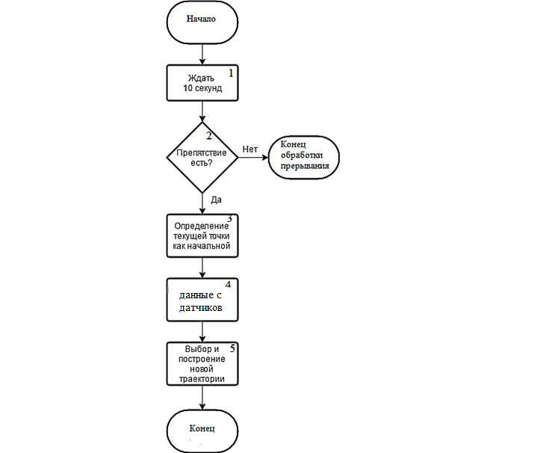
Рисунок 6 – Алгоритм избегания наезда на препятствие
1. Ждать 10 секунд.
Выходные данные: передает сигнал тормозной системе автомобиля в какой момент нужно сделать остановку.
2. Препятствие есть?
Входные данные: данные с парктроников передают сигнал о возможном препятствии перед автомобилем.

Действия: сравнивает расстояние до ближайшего автомобиля или препятствия перед ним тем самым дает команду продолжить путь или сделать остановку.
3. Определение текущей точки как начальной.
Входные данные: положение автомобиля на координатной плоскости (X,Y).
Выходные данные: начальная точка построения маршрута.
Действия: задание текущей точки как начальной.
4. Данные с датчиков.
Входные данные: препятствие перед автомобилем.
Выходные данные: вычисляет расстояние перед препятствием дабы избежать столкновения.
5. Выбор и построение новой траектории.
Входные данные: начальная и конечная точки.
Выходные данные: новая траектория движения.
Действия: расчет новой траектории движения автомобиля.

3.4 Алгоритм избегания застреванияв яме
Алгоритм избегания застреванияв яме представлен на рисунке 4.

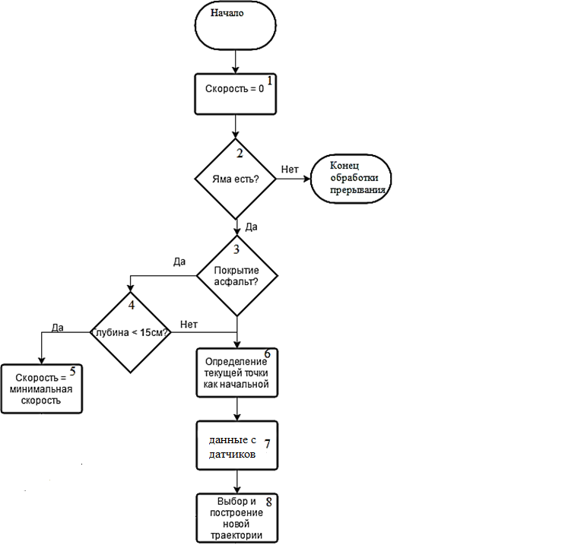
Рисунок 7– Алгоритм избегания застревания в яме
1. Скорость = 0.
Выходные данные: сделать остановку и продолжить движение.
2. Яма есть?
Входные данные: информацияс камер о поверхности дороги.
3. Покрытие асфальт?
Входные данные: определение типа поверхности.
4. Глубина < 15 см?
Входные данные: дальномер и камера определяют глубину препядствия.

5. Скорость = минимальная скорость.
Выходные данные: безопасная скорость с которой автомобиль будет продолжать движение.
Действия: команда передает сигнал двигателю с какой скорость нужно осуществлять движение.
6. Определение текущей точки как начальной.
Входные данные: текущее местоположение в виде точки на координатной плоскости (X,Y).
Выходные данные: начальная точка построения маршрута.
Действия: задание текущей точки как начальной.
7.Данные с датчиков.
Входные данные: препятствие перед автомобилем.
Выходные данные:вычисление новой траектории для избегания столкновения.
8. Выбор и построение новой траектории.
Входные данные: начальная и конечная точки.
Выходные данные: новая траектория движения.
Действия: расчет новой траектории движения автомобиля.

3.5 Алгоритм избегания пробуксовки
Алгоритм пробуксовки представлен на рисунке5.
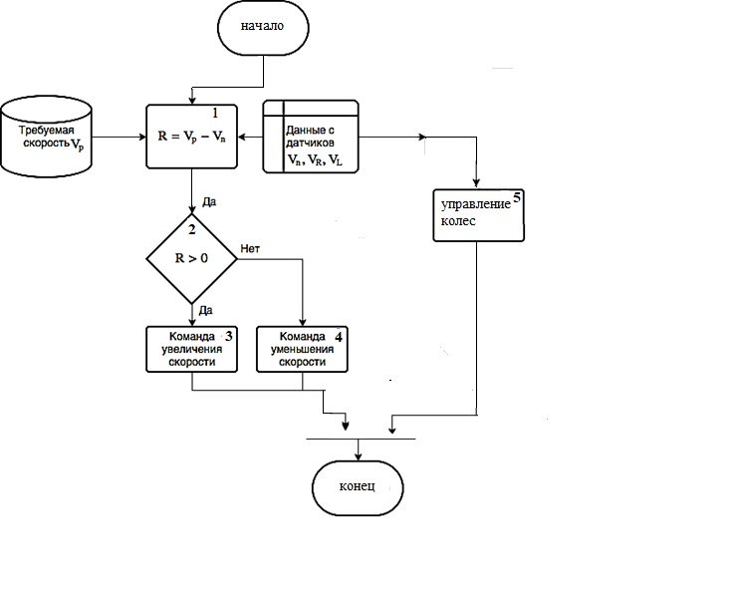
Рисунок 8 – Алгоритм избегания пробуксовки
1. R = V_{p} – V_{n}
Входные данные: скорость автомобиля, определенная программой V_{p}, реальная скорость с датчиковV_{n}.
Выходные данные: разница требуемой и реальной скоростей R.
Действия: R = V_{p}–V_{n}.
2. R> 0.
Входные данные: скорости автомобиля R.
3. Команда увеличения скорости.
Выходные данные: команда увеличения скорости на значение R.
4. Команда уменьшения скорости.
Выходные данные: команда уменьшения скорости на значение R.
5. управление колесами автомобиля.
Выходные данные: передает команду рулевой системе автомобиля для поворота.

3.6 Алгоритм следования по маршруту
Алгоритм движения автомобиля по маршрутупредставлен на рисунке6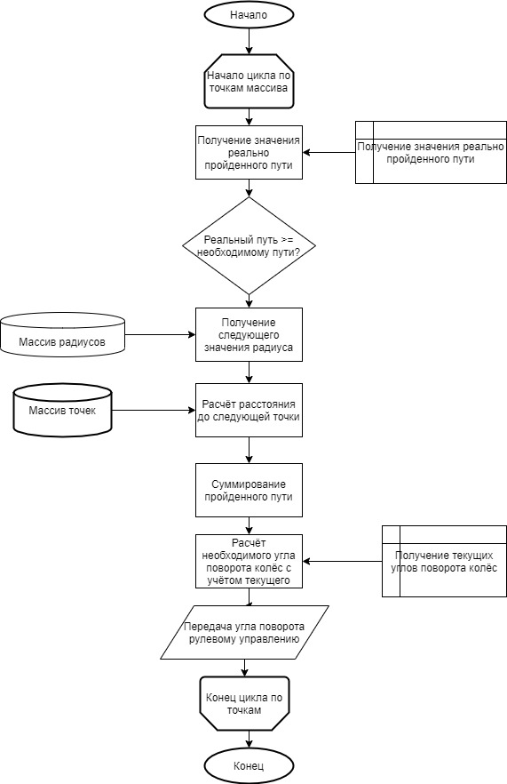

Рисунок 9 – Алгоритм движения автомобиля по маршруту
1. Начало цикла по точкам массива.
Входные данные: двумерный массив точек.
Выходные данные: число циклов i.
2. Получение значения реально пройденного пути.
Входные данные: пройденный путь автомобилем.
3. Реальный путь > необходимого пути?
Входные данные:путь который прошел автомобиль.
Выходные данные: передача данных о пройденном пути автомобилем.
4. Получение следующего значения радиуса.
Входные данные: массив i.
Выходные данные: присваивание переменной rad значение радиуса из массива радиусов значения элемента i+1.
5. Расчет расстояния до следующей точки.
Входные данные: массив i.
Выходные данные: значение переменной расстояния до следующей точки типа.
Действия: вычисления расстояния между двумя точками по формуле $\sqrt{{([1][i]-[1][i+1])}^{2}+{([2][i]-[2][i+1])}^{2}}$.
6. Суммирование необходимого пути.
Входные данные: значение пути до следующей точки way.
Выходные данные: значение необходимого пути на текущем значении цикла типа.
7. Расчет скорости для поворота на радиус.
Входные данные: выставленная скорость, массив радиусов.
Действия: передача радиуса в точке рулевой машине.
8. Расчет скорости автомобиля с учетом регулятора.
Входныеданные: допустимая скорость автомобиля.

Выводы по главе 3
В третьей главе выпускной квалификационной работы были рассмотрены алгоритмы выбора траектории движения для построения маршрута, подробно рассмотрены алгоритмы вычисления интеграла и построения траектории движения. Так же был рассмотрен алгоритм следования автомобиляпо маршруту. Кроме того, были рассмотрены алгоритмы прогнозирования опасных режимов функционирования на основании мониторинга параметров.

ЗАКЛЮЧЕНИЕ
В ходе выполнения выпускной квалификационной работы были получены следующие результаты:
- осуществлен обзор источников на заданную тему;
- произведен обзор методов нахождения функции поверхности;
- произведен выбор способа расчёта движения по поверхности;
- осуществлён расчет траектории движения по поверхности;
- осуществлено создание модели выбора и построения траектории движения;
- определен перечень опасных режимов функционирования;
- определен перечень измеряемых показателей;
- определены значения измеряемых показателей, характерных для аварийных ситуаций;
- создана модель избегания опасных режимов функционирования;
- осуществлён мониторинг параметров при движении по траектории;
- произведена верификация моделей.
В результате была создана модель прогнозирования опасных режимов функционирования автомобиля при локальном движении по траектории.
Данный отчет, отражающий основные результаты в ходе выполнения выпускной квалификационной работы. В качестве перспективы развития может быть предложено внедрение экспертной системы для более гибкого определения аварийных режимов функционирования с большим выбором действий в случае возникновения опасности аварийной ситуации.
В результате модель системы упростит процесс парковки, сняв данную функцию с водителя и минимизировав риски возникновения аварии из-за человеческого фактора. Основываясь на этом, можно прийти к выводу, что интерес к данной теме имеется и построение систем, обеспечивающих безаварийное передвижение, имеет коммерческий и научный интерес и является весьма актуальнойна сегодняшний день.

СПИСОК ИСПОЛЬЗОВАННЫХ ИСТОЧНИКОВ
1. Кошечкин А.А. Принцип построения траектории движения при наличии препятствий / Кошечкин А.А., Лапиков А.Л. В кн.: Вибрационные технологии, мехатроника и управляемые машины, Курск, 2016 г: материалы. Юго-Западный государственный университет, 2016. С.: 281-287.
2. Назарова А.А. Использование методов машинного обучения для построения траектории движения / Назарова А.А., Тарасов В.С. В кн.: Информатика: проблемы, методология, технологии, Воронеж, 2016: материалы XVI Международной научно-методической конференции, 2016. С.: 148-154.
3. Старкова И.В. Поиск траектории движения. Старкова И.В., Абрамов А.И. В кн.: Молодые ученые - ускорению научно-технического прогресса в XXI веке, Ижевск, 2016: сборник материалов IV Всероссийской научно-технической конференции аспирантов, магистрантов и молодых ученых с международным участием, 2016. С.: 235-238.
4. Андрианова О.Г. Кинематическое управление мобильным роботом при движении по полигону с обходом препятствий / Андрианова О.Г., Королькова М.А., Кочетков С.А., Краснова С.А. Материалы конференции «Управление в технических системах» (УТС–2010, Санкт-Петербург). СПб.: ОАО «Концерн «ЦНИИ «Электроприбор», 2010. С.: 356-359
5. Подоплёкин Ю.Ф. Совместное управление движением судна и беспилотного летательного аппарата при посадке / Подоплёкин Ю.Ф., Шаров С.Н. В кн.: Информационно-управляющие системы, Санкт-Петербург, 2014: Информационно-управляющие системы, Санкт-Петербург, 2014. С.: 36-44
6. Синицина Н.В. Нечеткая модель для системы автоматизированного управления автомобилем / Синицина Н.В., Федосова Е.Б. В кн.: XXVIIIмеждународная инновационно-ориентированная конференция молодых учёных и студентов МИКМУС-2016, Москва, 2016: Материалы конференции «XXVIIIмеждународная инновационно-ориентированная конференция молодых учёных и студентов МИКМУС-2016», 2016. С.: 287-290.
7. Кычкин А.В. Структурный синтез информационно- измерительной и управляющей системы мобильной платформы / Кычкин А.В., Артёмов С.А., Власов В.А. В кн.: Вестник ПНИПУ №7, Пермь, 2013. С.: 83-95.
8. Чучуева И.И. Классификация методов и моделей прогнозирования .
9. Финн В.К. Искусственный интеллект: Идейная база и основной продукт, 9-я национальная конференция по искусственному интеллекту, Труды конференции, Т.1, М., Физматлит, 2004.
10. Воробьев В. В. Алгоритм поиска и планирования пути.

